大学物理（王少杰教材）第5套阶段训练题答案
近代物理（14章1-4节）
一、填空题（共30分）
1.（本题4分）在加热黑体过程中，其最大单色辐出度（单色辐射本领）对应的波长由0.8 m变到0.4 m，则其辐射出射度（总辐射本领）增大为原来的 倍。
参考答案： 16
2.（本题4分）黑体温度T升高一倍，其辐射出射度增加 倍。
参考答案：15
3.（本题4分）在均匀磁场B内放置一极薄的金属片，其红限波长为．今用单色光照射，发现放出的电子(质量为m，电荷的绝对值为e)在垂直于磁场的平面内作圆周运动的最大半径为R，那么此照射光光子的能量是 。
参考答案：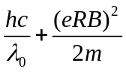
4.（本题4分） 关于光电效应有下列说法：
(1) 任何波长的可见光照射到任何金属表面都能产生光电效应；
(2) 若入射光的频率均大于一给定金属的红限，则该金属分别受到不同频率的光照射时，释出的光电子的最大初动能也不同；
(3) 若入射光的频率均大于一给定金属的红限，则该金属分别受到不同频率、强度相等的光照射时，单位时间释出的光电子数一定相等；
(4) 若入射光的频率均大于一给定金属的红限，则当入射光频率不变而强度增大一倍时，该金属的饱和光电流也增大一倍． 其中正确的是 。
参考答案： (2)，(4)．
- （本题4分）当照射光的波长从400 nm变到300 nm时，光强不变，对同一金属，在光电效应实验中，波长变化后的截止电压与之前的截止电压之差为___________；变化后的饱和光电流与之前的饱和光电流之比为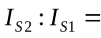 。（普朗克常量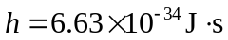，电子电荷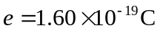）
参考答案： 1.036V，3:4
6.（本题4分）当波长为300 nm的光照射在某金属表面时，光电子的能量范围从0到4.0×10⁻¹⁹ J。在作上述光电效应实验时遏止电压为 |U_{a}| =________V；此金属的红限频率v₀ =_________Hz。
参考答案：2.5，4.0×10¹⁴；
7.（本题3分）已知用光照的办法将氢原子基态的电子电离，可用的最长波长的光是 91.3 nm的紫外光，那么氢原子从各激发态跃迁至基态的赖曼系光谱的波长可表示为 nm。
参考答案： 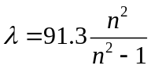
8.（本题3分）氢原子光谱的巴耳末线系中谱线最小波长与最大波长之比为 。
参考答案：5/9
二、推导证明题（共6分）
9．（本题6分）请推导：普朗克公式在长波极限和短波极限下分别趋向于瑞利金斯公式和维恩公式。
解：普朗克公式
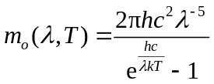 （2分）
在长波极限下，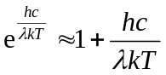
则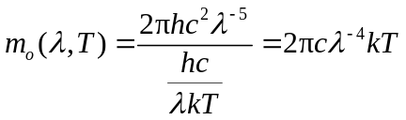，此即瑞利金斯公式。 （2分）
在短波极限下，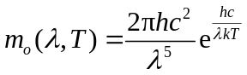，此即维恩公式。 （2分）
三、计算题（共58分）
10.（本题8分） 假设太阳表面温度为5800K，太阳半径为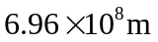,如果认为太阳辐射是稳定的，求太阳在一年之内由于辐射，它的质量减小了多少？
解：由斯特藩-波尔兹曼定律，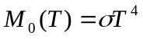，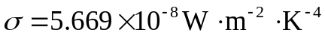 （2分）
得太阳在一年之内辐射能为：
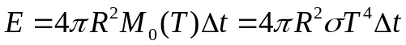
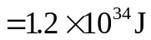（2分）
它的质量减小为：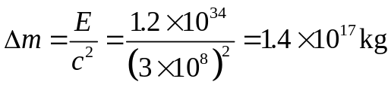（4分）
11.（本题10分） 钾的光电效应红限波长为0.62μm，求：
(1) 钾的逸出功；
(2) 在波长为330nm的紫外光照射下，钾的遏止电压。
解：（1）要使电子从金属表面逸出，但若不在它的初动能上耗费入射光光子的能量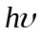，那么具有这份能量的光子的频率是最小值的限度——红限频率。钾的红限频率为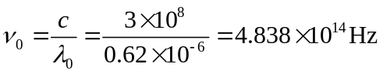，于是，逸出功是红线频率对应的光子的能量，即有
（4分）
所以，钾金属中电子的逸出功为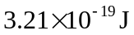
（2）因为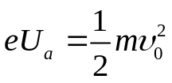，又有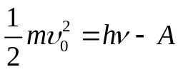，得遏止电压为
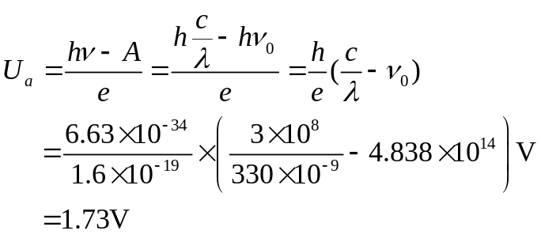 （6分）
12.（本题10分）太阳可看成是半径为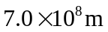的球形黑体，太阳射到地球表面的辐射能量为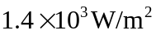，地球与太阳的距离为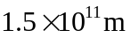，试计算太阳的表面温度。
解：太阳辐射到地球大气层外表面单位面积的辐射通量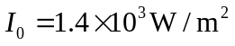 （2分）
太阳辐射能 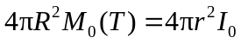，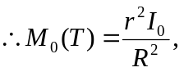 （2分）
由斯特藩-波尔兹曼定律，可求得太阳的辐射出射度，即太阳单位表面发射的功率：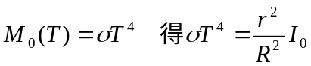 （2分）
太阳，地球之间的平均距离为 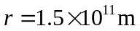
太阳半径为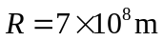
故太阳表面温度为 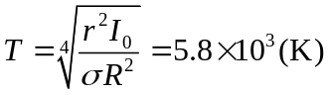 （4分）

13.（本题10分）在加热黑体过程中，其单色辐射出射度的峰值波长由0.69μm变化到0.50μm，求总辐射出射度改变为原来的多少倍？
解： 由维恩位移定律 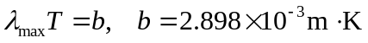 （2分）
由斯特藩-波尔兹曼定律得， 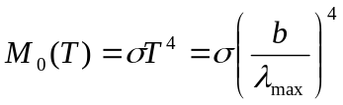 （3分）
则总辐射出射度改变为： 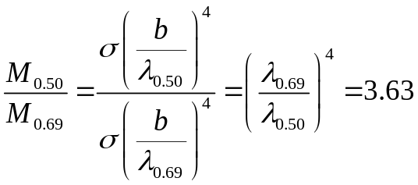 （5分）
14.（本题10分）氢原子发射一条波长为λ=4340 Å的光谱线.试问该谱线属子哪一谱线系? 氢原子是从哪个能级跃迁到哪个能级辐射出该光谱线的? (里德伯常量R = 1.097×10⁷ m⁻¹)
解：4340 Å属于可见光范围，谱线属于巴耳末系.
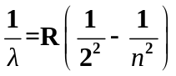 （4分）
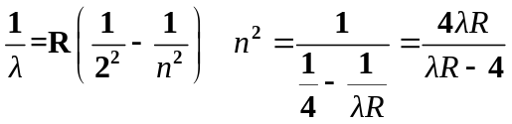 （4分）
代入数值可得 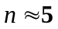
可见该辐射是氢原子从n = 5的能级跃迁到n = 2的能级的辐射. （2分）
15.（本题10分）用能量为12.6 eV的电子轰击氢原子，将产生哪些谱线？
解：设氢原子在此电子轰击下，可激发到的最高能态为n态。根据氢原子的能级公式，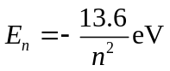
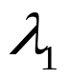
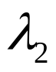
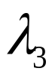
要求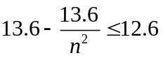及n取正整数。
n=1
n=2
n=3
解出n=3。 （4分）
所以氢原子可激发到的最高能态为n=3的态。
但是有由于激发态都是不稳定的，其后，它
又会自发跃迁回到基态，
体系能发射的谱线条数为：
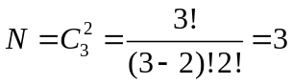 条 （4分）
能级跃迁示意图如图所示。
由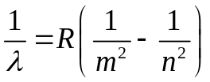，可以计算出氢原子回到基态过程中的三种可能辐射所对应的谱线波长分别为102.6nm、657.9nm和121.6nm。 （2分）
四、设计应用题（共6分）
16.（本题6分）请同学根据下列条件及具体要求设计“发光波长在可见光范围内的激光器”。假设其原子的基态能级为-13.6eV，激发态能级满足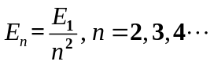。请利用所学的近代物理相关知识回答一下问题。（1）画出该原子的能级分布图；（2）计算给出在可见光范围内的，可能的谱线对应的波长。
参考答案：氢原子的能级谱图（莱曼系、巴尔末系、 帕邢系等），可见光对应巴尔末系的（656nm, 486nm, 434nm, 410nm）

